Crie o formulário abaixo

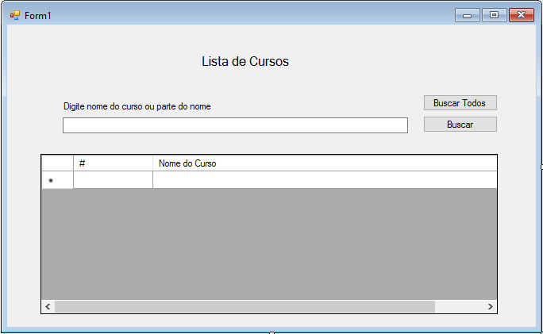

Ao colocar o componente DataGridView no formulário não esqueça de criar as colunas e configurar a propriedade datapropertyname de cada uma, colocando o nome do atributo da classe.

Por exemplo: Nossa classe tem os atributos (id,nome), portanto a propriedade datapropertyname somente poderá ser um dos dois.

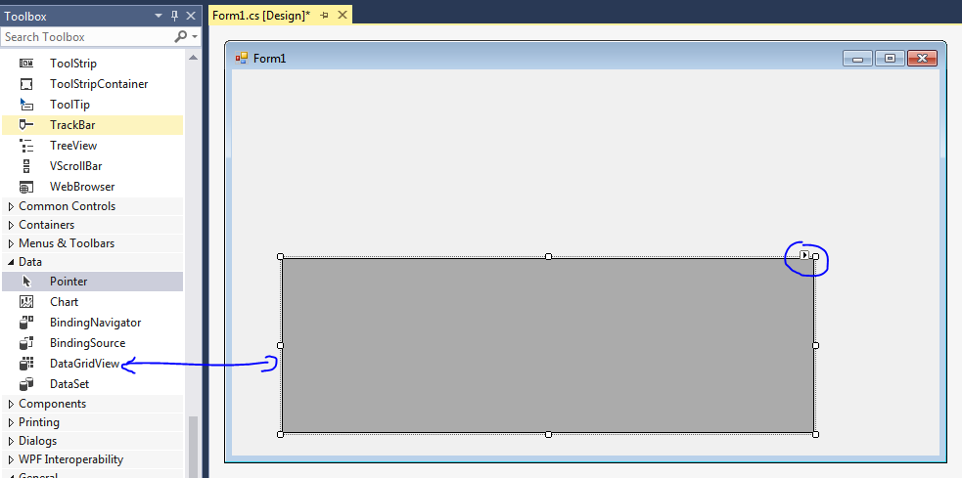

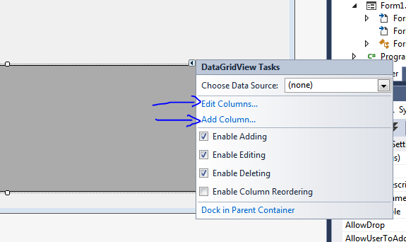

Para criar colunas clique sobre a seta de configuração marcada na figura acima. Clique em “Add Column...”. Caso queira entre também através do Edit Columns...

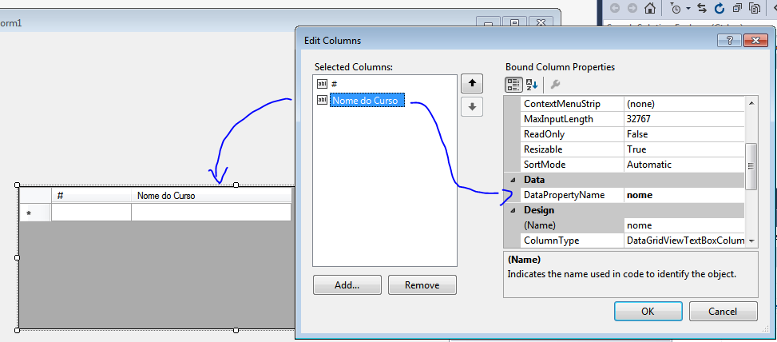

Continua na próxima folha

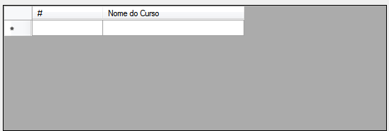

Crie a classe

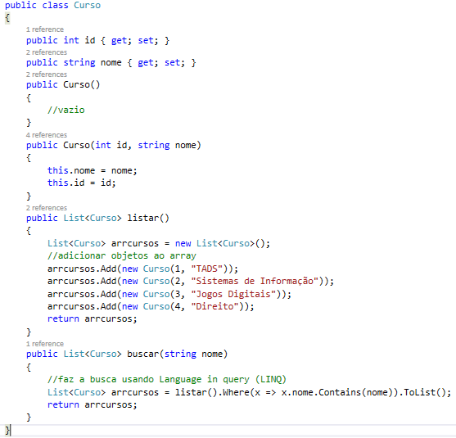

Continua na próxima folha

No evento click dos botões implemente os seguintes códigos:

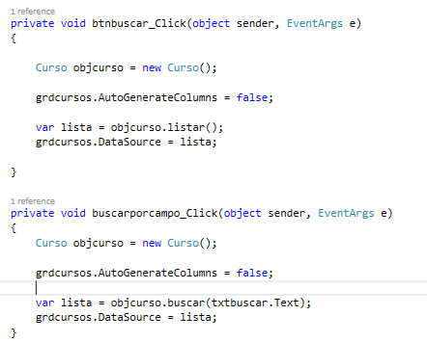

Fim. Estando tudo certo, pode rodar.